Цели
1. Упростить для исполнителя редактирование дозаполнение исходящих SWIFT сообщений путем разбивки 4 блока сообщения на поля.
2. Упростить для исполнителя анализ входящих SWIFT сообщений путем разбивки 4 блока сообщения на поля.
3. Для удобства на форме представления сообщения по полях добавить два атрибута из 1-го и 2-го блоков: SENDER, RECIEVER.

Ограничения и допущения
1. На объект SWIFT сообщение не планируется подключение специфического функционала прикладных модулей. Все такие операциии должны быть реализованы в соответсвующих ПМ.
2. Реализация форм не должна быть критичной в части ошибок для работы объекта SWIFT сообщение. Все сообщения (за исключением сообщений общего типа n92, n95, n96, n99) создаются из прикладных модулей и подразумевают их формирование програмным путем. Наличие или отстутсвие представления в виде формы не должно влиять на выгрузку сообщения в виде текстового файла.

Задачи
Выбрать оптимальный вариант реализации формы с учетом:
- заполнения полей
- контроля значений
- переключения между «текстовым» представлением и «структурным»
- простоты доработки всех типов сообщений
- подключения для разных банков разных форм в рамках допустимого формата SWIFT
- подключения в рамках одного банка разных форм для разных банков-контрагентов в рамках допустимого формата SWIFT

Текущая реализация
SWIFT сообщение — объект, хранящийся, отображающийся и редактируемый в виде текста.
Таблица ENTPAYMSGS

Пример
{1:F01NBKIKG22AXXX4408143050}{2:O1031223160414NBRBBY2XAXXX75883284211604141523N}{4:
:20:+164ERBBB99 30
:23B:CRED
:32A:160414BYR654936,
:50K:/3600920000008
MINISTERSTVO FINANSOV RESPUBLIKI BE
LARUSX
UNP 100691903
:53B:/C/3200041701006
:59:/1013350200002372
'CENTRAL TREASURY OF THE FINANCE OF
THE KYRGYZ REPUBLIK'
:70:KBK 11524200. RASPREDELENIE SPECIAL
XNYH, ANTIDEMPINGOVYH, KOMPENSACION
NYH POQLIN ZA13.04.2016 SUMMA, POD
LEJAqAa RASPREDELENIu -34470313 BEL
:71A:OUR
:72:/NZP/. RUB.
-}{5:{MAC:00000000}{CHK:0D8D51D4D170}}{S:{SAC:}{COP:P}}

{1:F01NBKIKG22AXXX4408143050}{2:O1031223160414NBRBBY2XAXXX75883284211604141523N}{4:
:20:+164ERBBB99 30
:23B:CRED
:32A:160414BYR654936,
:50K:/3600920000008
MINISTERSTVO FINANSOV RESPUBLIKI BE
LARUSX
UNP 100691903
:53B:/C/3200041701006
:59:/1013350200002372
'CENTRAL TREASURY OF THE FINANCE OF
THE KYRGYZ REPUBLIK'
:70:KBK 11524200. RASPREDELENIE SPECIAL
XNYH, ANTIDEMPINGOVYH, KOMPENSACION
NYH POQLIN ZA13.04.2016 SUMMA, POD
LEJAqAa RASPREDELENIu -34470313 BEL
:71A:OUR
:72:/NZP/. RUB.
-}{5:{MAC:00000000}{CHK:0D8D51D4D170}}{S:{SAC:}{COP:P}}

{1:F01NBKIKG22AXXX4408143050}{2:O1031223160414NBRBBY2XAXXX75883284211604141523N}{4:
:20:+164ERBBB99 30
:23B:CRED
:32A:160414BYR654936,
:50K:/3600920000008
MINISTERSTVO FINANSOV RESPUBLIKI BE
LARUSX
UNP 100691903
:53B:/C/3200041701006
:59:/1013350200002372
'CENTRAL TREASURY OF THE FINANCE OF
THE KYRGYZ REPUBLIK'
:70:KBK 11524200. RASPREDELENIE SPECIAL
XNYH, ANTIDEMPINGOVYH, KOMPENSACION
NYH POQLIN ZA13.04.2016 SUMMA, POD
LEJAqAa RASPREDELENIu -34470313 BEL
:71A:OUR
:72:/NZP/. RUB.
-}{5:{MAC:00000000}{CHK:0D8D51D4D170}}{S:{SAC:}{COP:P}}#

Типы сообщений
Все 224 типа сообщения, возможно поэтапно, по мере необходимости. Таблица SWIFTMSGTYPESREF.

Варианты решения
1. Скриптовые формы для построения компонент и заполнения значений «на лету»
1.1. xml представление swift сообщения с указанием в блоках полей контролов для их редактирования (см. Приложение 1)
1.2. скриптовые формы таблицы DOCFORM
2. Статические формы для ввода данных для каждого типа сообщения
3. Вариант п.2 : фреймы для подключения на форму сообщения в зависимости от типа сообщения
4. Комбинцаия пунктов 1 и 3, а именно сложные сообщения через фреймы, простые через скриптовые формы
5 .Построитель форм на базе которого реализованы «Заявки на кредитование малого бизнеса».(см.Приложение 2)
6. Реализация в прикладных модулях под некторые «важные» типы сообщений своих фиксированных экранных форм для удобного заполнения данных. Такие формы могут быть как приближены по внешнему виду к структуре SWIFT сообщения, так и быть сужены до некоторых (иногда двух-трех) полей. Пример: в банковскийх валютных сделках при выгрузке МТ300. Своего рода мастер по формированию SWIFT сообщения по шагам из нескольких экранных форм.

Типы полей
1. строка
2. набор строк
3. выпадающий combobox
4. comboedit с выбором из БД

Анализ сторонних разработок
На рынке программного обеспечения, разработки в области редактирования и проверки SWIFT сообщений представлены следующими производителями:
- Prowide Software (www.prowidesoftware.com).
Компания предлагает продукты:
- Prowide Core – бесплатная библиотека на java для парсинга SWIFT сообщений c открытым кодом.
Плюсы:
- открытый исходный код
Минусы:
- необходима разработка на java нового проекта
- отсутствуют классы для проверки текста сообщения
- Prowide Integrator - библиотека на java для парсинга и валидации SWIFT сообщений.
Минусы:
- предоставляется на платной основе
- необходима разработка на java нового проекта
- IOS BITS LTD (http://iosbits.co.uk/swiftcomponents/).
Компания предлагает на платной основе библиотеку Swift Framework NET для .NET.
Годовая подписка – 3200 евро (без исходных кодов)
- 9900 евро с исходными кодами.
Минусы:
- платная лицензия
- написание с нуля проекта на .NET

Подсчитав все «за» и «против» было принято решение реализовать собственный интерфейс (приложение 3) для визуального представления, редактирования и валидации текста SWIFT сообщения. Для реализации был выбран бесплатный компонент TVirtualStringTree для визуального представления структуры полей MT 5-ой категории. 5-ая категория была выбрана из-за своей сложности представления.
Было реализовано:
- представление структуры полей 4-го блока SWIFT сообщения в виде дерева
- возможность редактирования только необходимых полей по настройке (пока в коде в виде массива)
- возможность добавления последовательности, подпоследовательности, поля
- проверка корректности введенных данных при редактировании полей по правилам SWIFT сообщений

Не реализовано:
- проверка дублирования при добавлении последовательностей
- проверка корректности наименований (под)последовательностей с учетом конкретного типа сообщения

Приложение 1. Реализация 1. Построение контролов по xml.
в текстовом виде
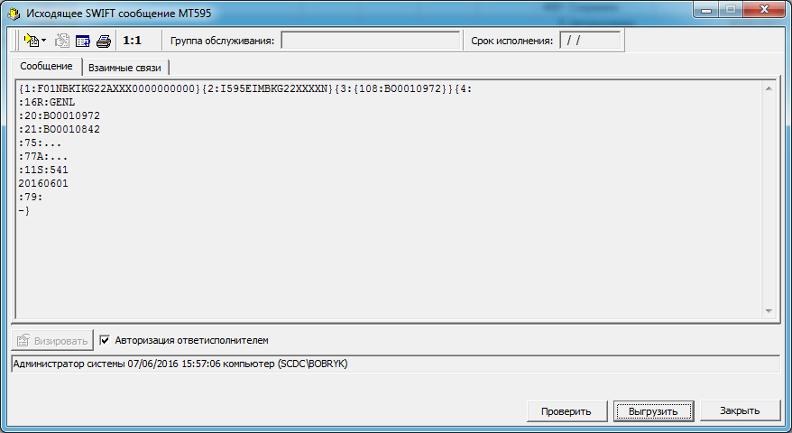
в виде контролов
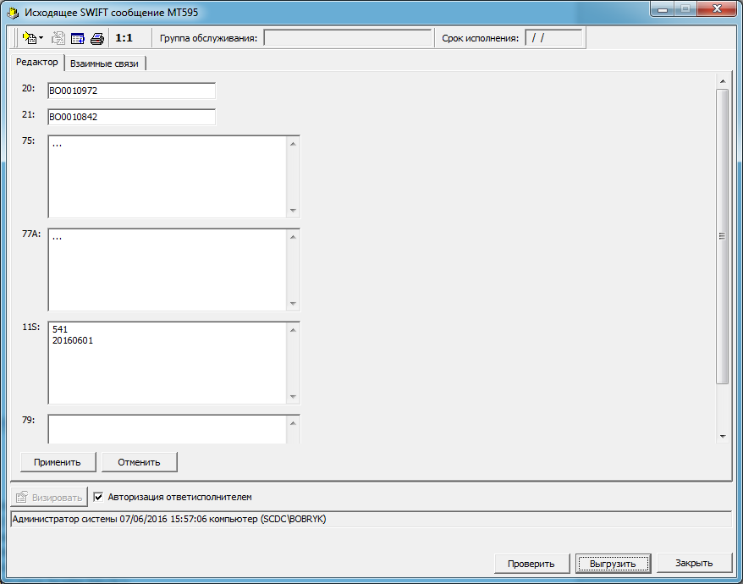
<?xml version="1.0" encoding="utf-8"?>
<message type="n95" name="Queries">
<system/>
<basic-header-block/>
<application-header-block/>
<user-header-block/>
<text-block>
<tag shortname="20" mandatory="true" name="Sender's Reference">
<option name="">
<element name="Transaction Reference Number" content="16x"/>
</option>
<control class="TEdit" Height="21" Width="200"/>
</tag>
<tag shortname="21" mandatory="true" name="Related Reference">
<option name="">
<element name="Related Reference" content="16x"/>
</option>
<control class="TEdit" Height="21" Width="200"/>
</tag>
<tag shortname="75" mandatory="true" name="Queries">
<option name="">
<element name="Queries" content="6*35x"/>
</option>
<control class="TMemo" Height="100" Width="300"/>
</tag>
<tag shortname="77" name="Narrative">
<option name="A">
<element name="Narrative" content="20*35x"/>
</option>
<control class="TMemo" Height="100" Width="300"/>
</tag>
<tag shortname="11" name="MT and Date of the Original Message">
<option name="" Items="R;S">
<element name="MT Number" mandatory="true" content="3!n6!n4!n6!n"/>
</option>
<control class="TMemo" Height="100" Width="300"/>
</tag>
<tag shortname="79" name="Narrative Description of the Message">
<option name="">
<element name="Narrative" content="35*50x"/>
</option>
<control class="TMemo" Height="100" Width="300"/>
</tag>
<tag shortname="" name="Copy of Mandatory Fields">
<option name="">
<element name="Copy of fields" content=""/>
</option>
<control class="TMemo" Height="100" Width="300"/>
</tag>
</text-block>
<trailer-block/>
</message>
Приложение 2. Данные по механизму «Заявки на кредитование малого бизнеса».
\\SVN\Source\ARMs\LoanRequest\src\GuiModel.pas – модель данных и контроллер, сохраняющий и читающий в/из БД.
\\SVN \Source\ARMs\LoanRequest\src\GuiBuilder.pas – визуальная часть, позволяющая строить саму форму.
\\SVN \Source\ARMs\LoanRequest\src\LcHandler.pas – пример самих скриптов с использованием вышеперечисленного.

Сам модуль называется «Заявки на кредитование малого бизнеса» в мониторе на ADMIN – Ctrl+O.

Приложение 3. Интерфейс для представления, редактирования MT 5-ой категории
